**Hovedoppgave 10. klasse**

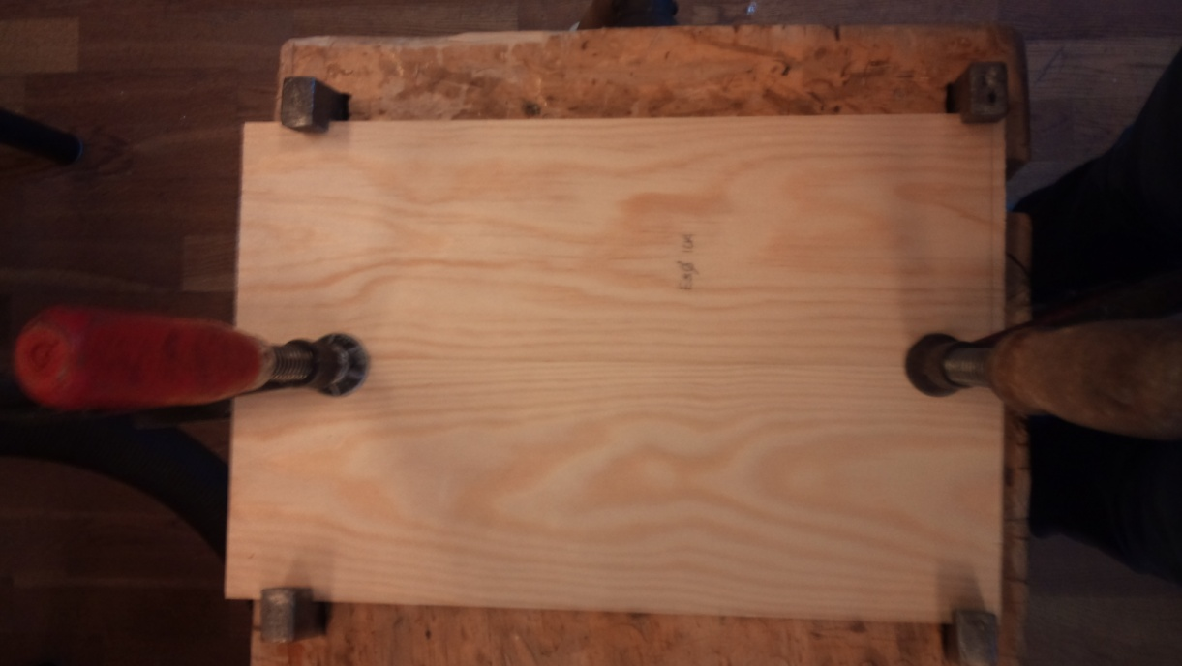

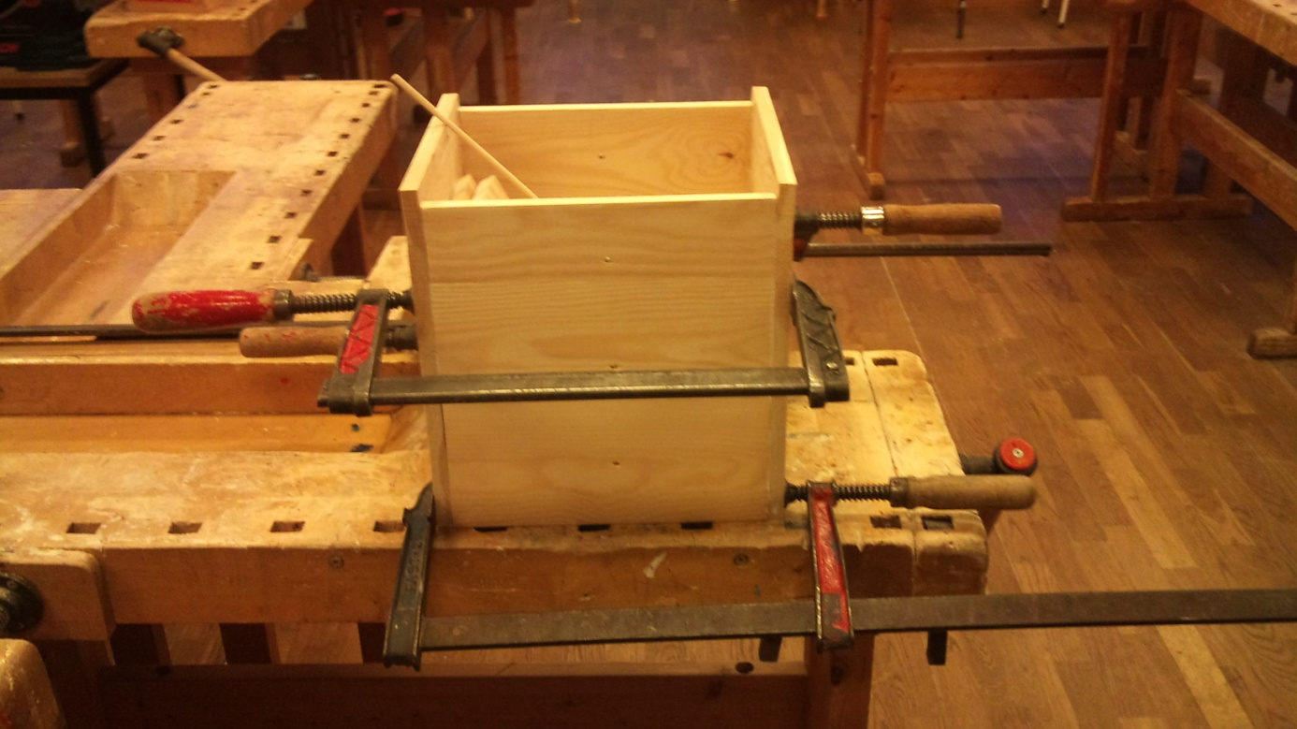

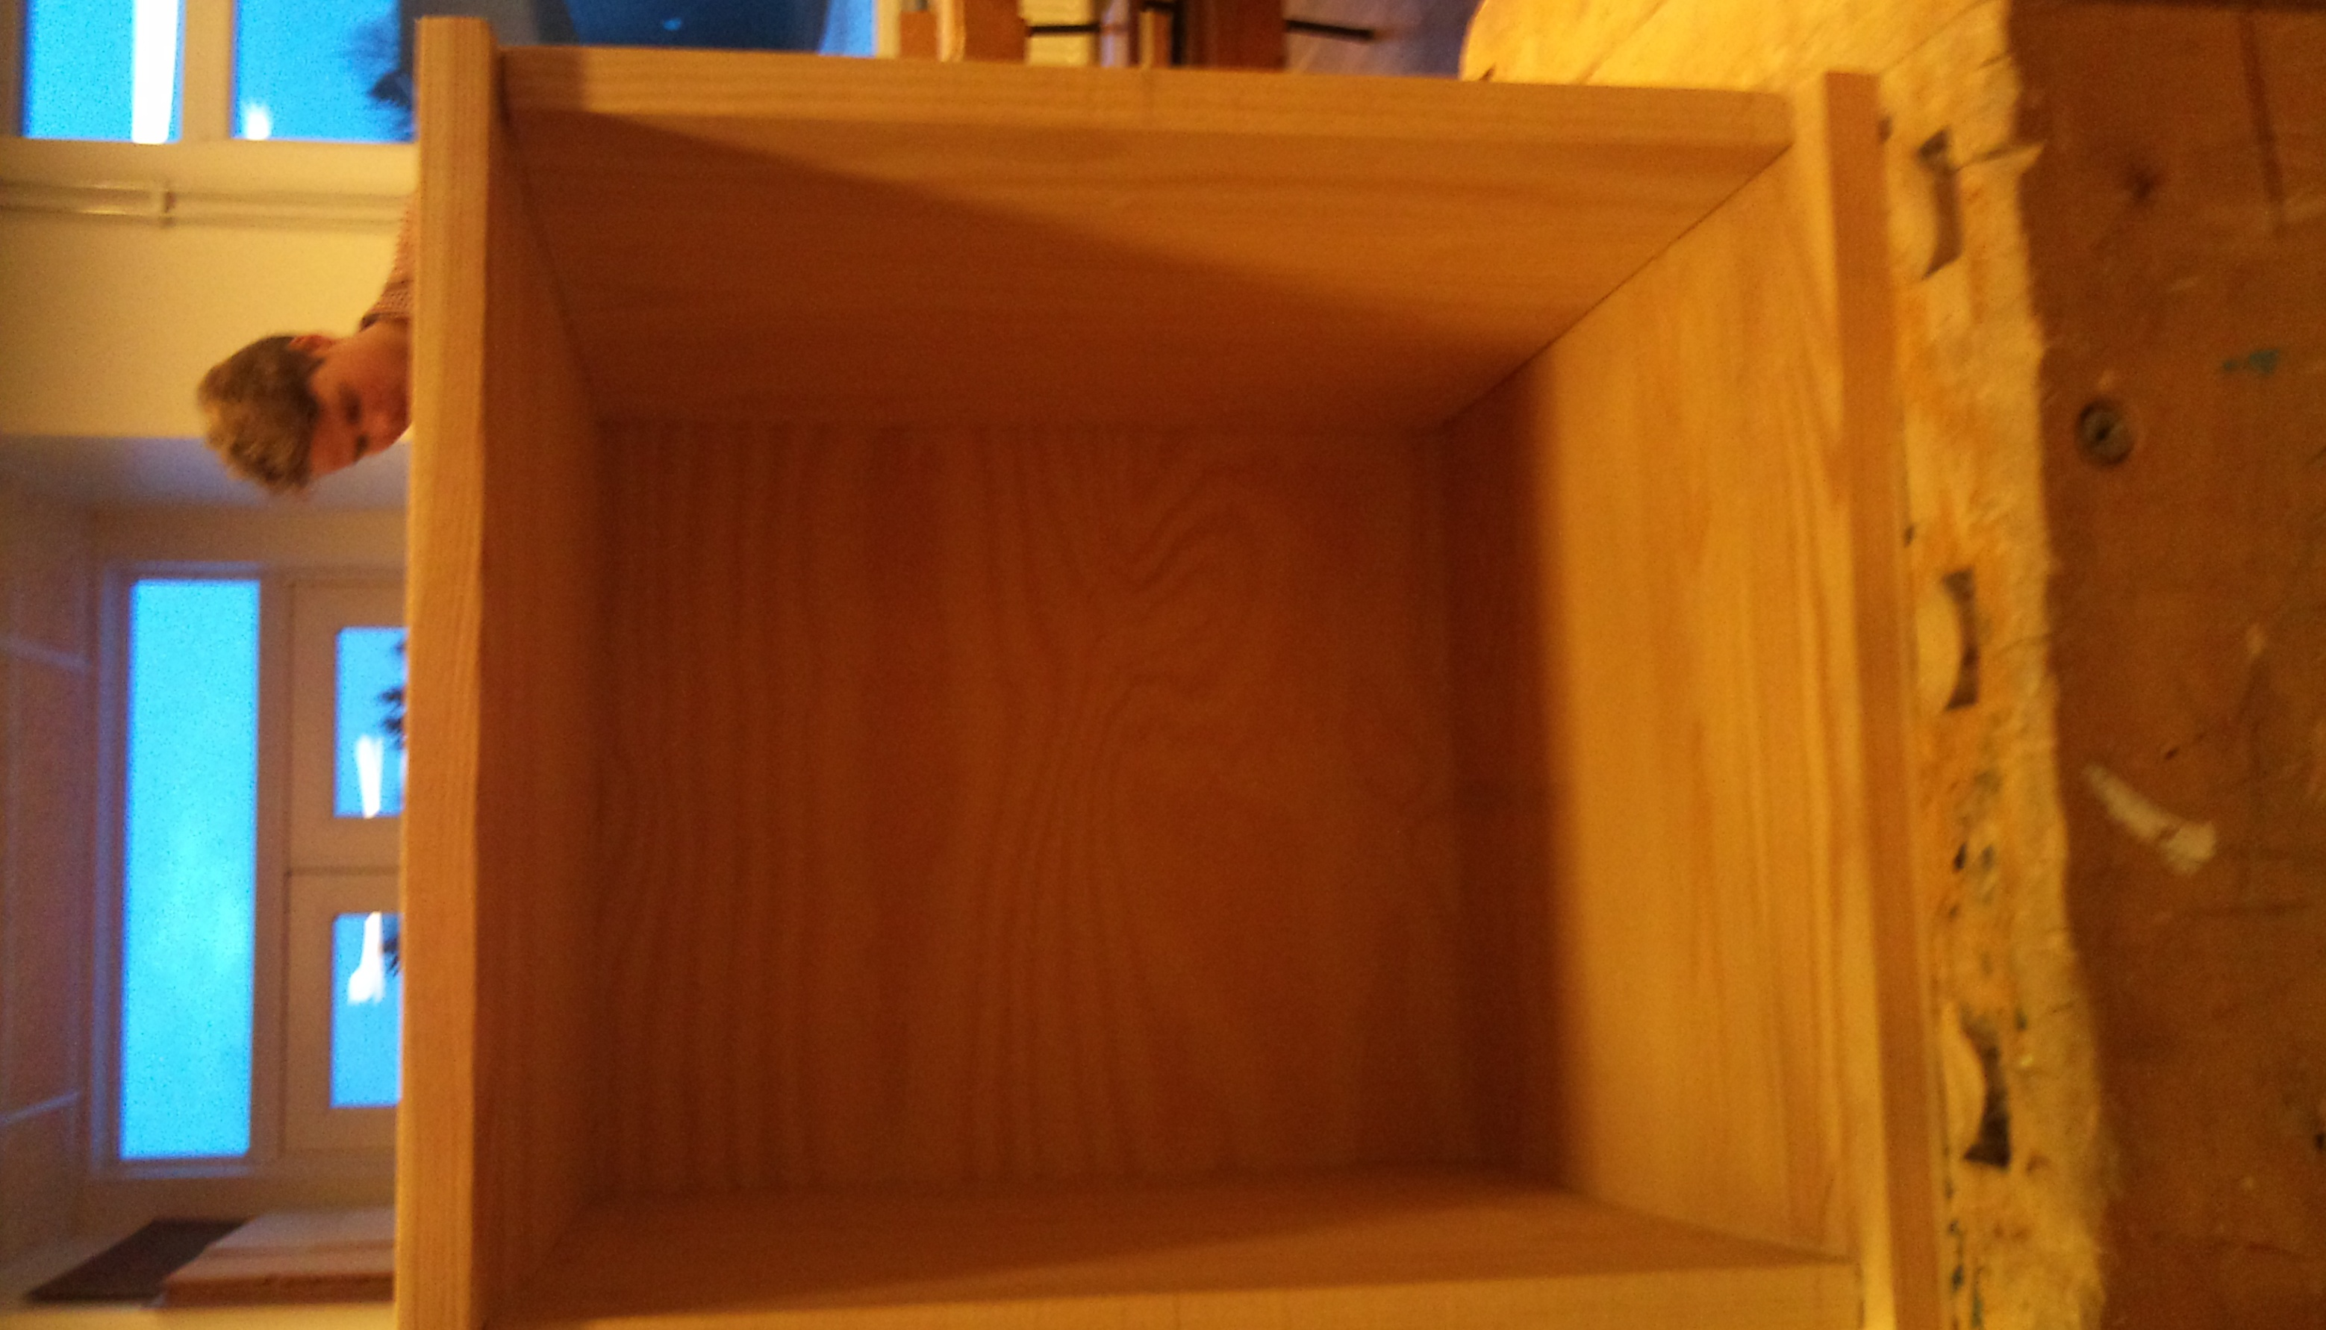

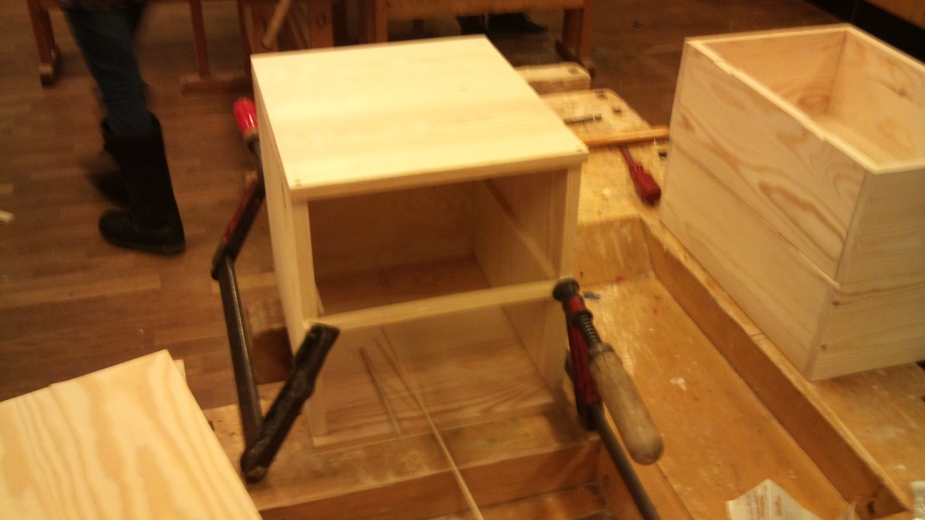

Funksjonen til skapet mitt er for det første å kunne stå på hytta for å ha ark og andre lette ting inni. Den skal stå på rommet mitt, på plassen som det er bilde av under, for at jeg skal kunne ha et sted å sette klokka på bildet på. Dette er et sted hvor den sannsynligvis ikke blir mye brukt til andre ting. Det kan være kaldt om natten og når vi ikke er der oppe.

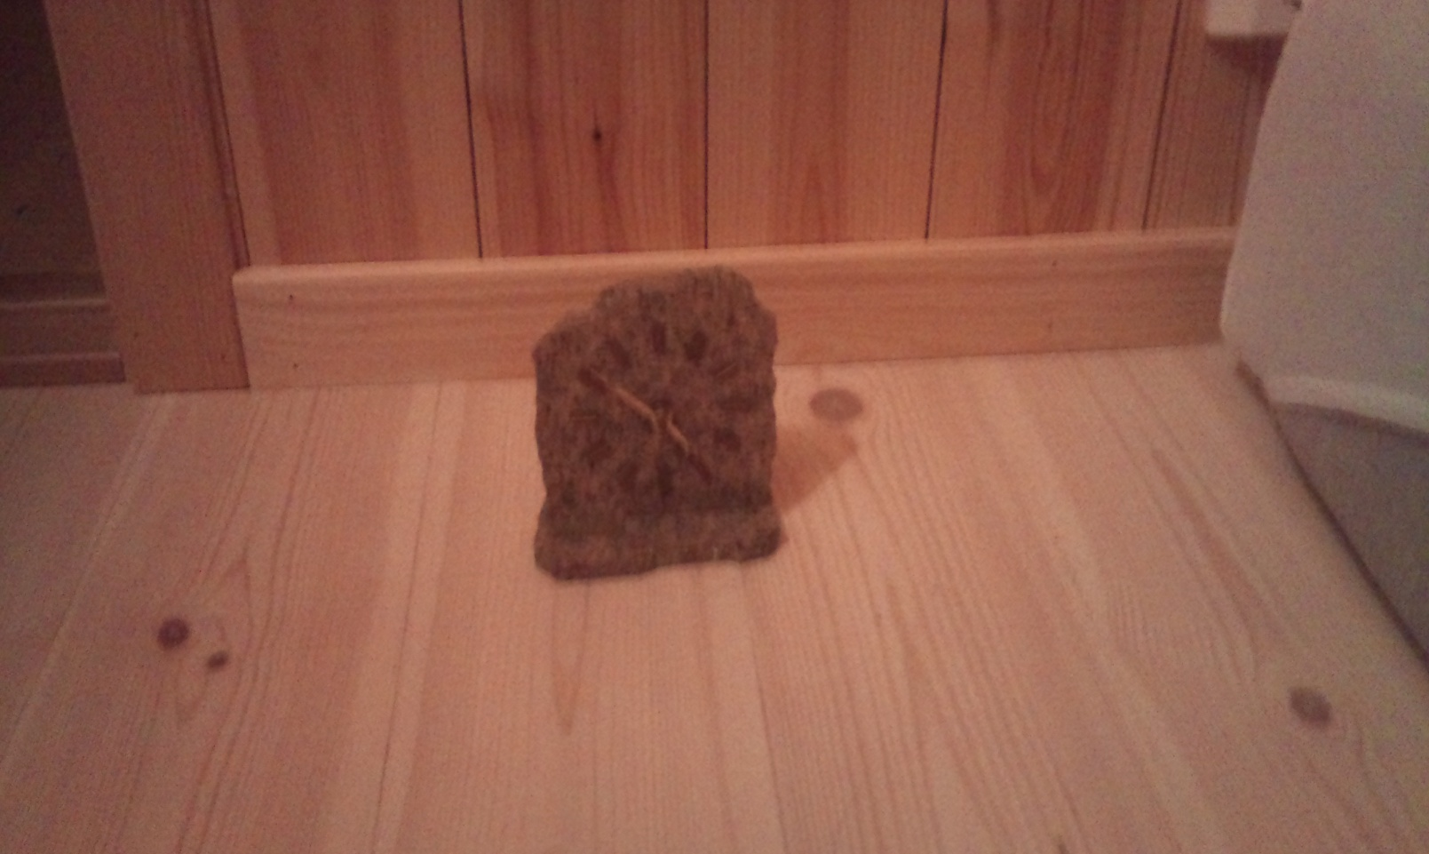

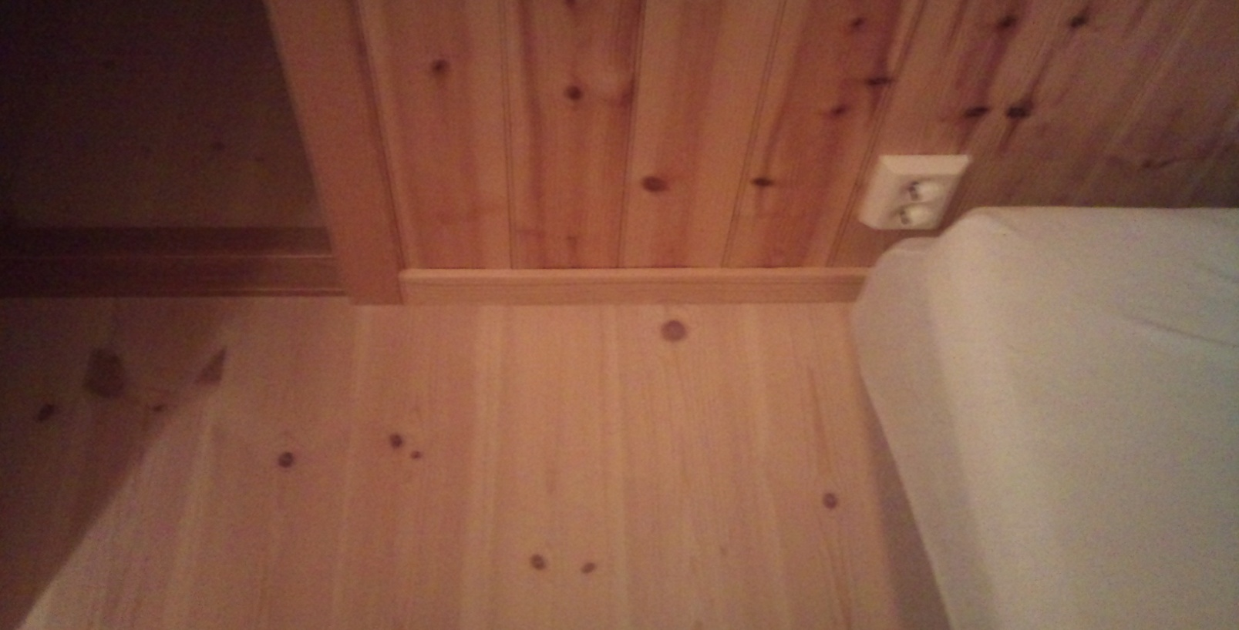

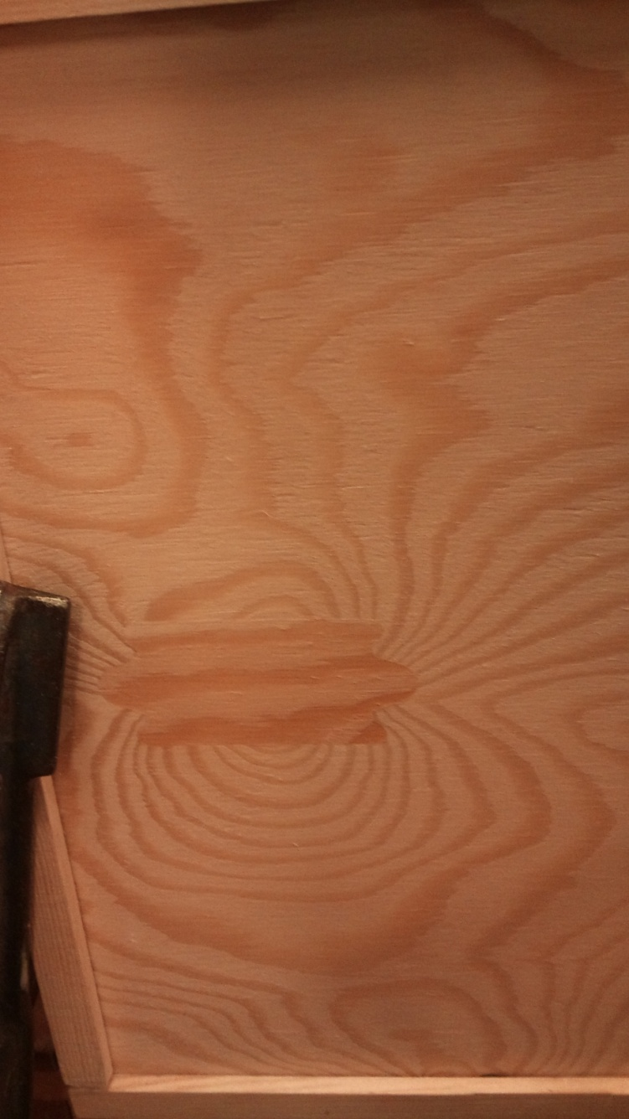Dekoren jeg hadde valgt var inspirert av en kortstokk, fordi jeg hadde tenkt til å ha den som et spillskap på hytta. Derfor hadde jeg planer om å dekorere den på fire sider med hjerter, ruter, kløver og spar. Dette er jeg ikke, i det tidspunktet jeg skriver, sikker på om jeg klarer å bli ferdig til å gjøre, men jeg skal prøve den siste dagen. Jeg har også valgt ut ett håndtak til skuffen og to til skapene som er inspirert av det samme. I tillegg er det en slags rar figur på baksiden av skapet på fineret. Jeg er ikke sikker på hvorfor den er der, men jeg synes den er kul. Som farger har jeg ikke hatt noen spesiell mening i treet, men med den dekorasjonen jeg hadde tenkt til å ha på (kortstokk- figurene) så hadde jeg tenkt til å ha svart beis til spar og kløver. Mens hjerter og ruter skulle være røde. Det er deres vanlige farge i en kortstokk som vist på bildet under. Dette er bildet som inspirerte til designet mitt.

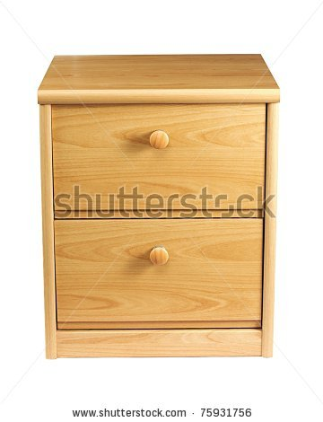

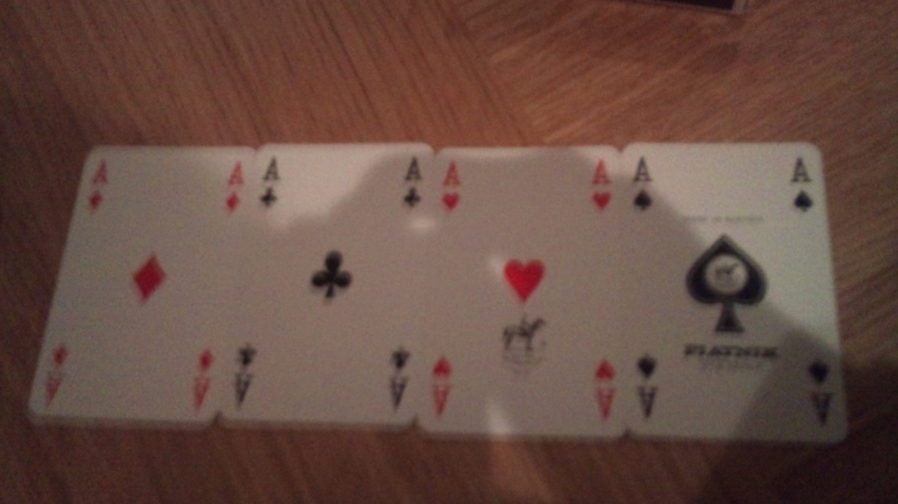

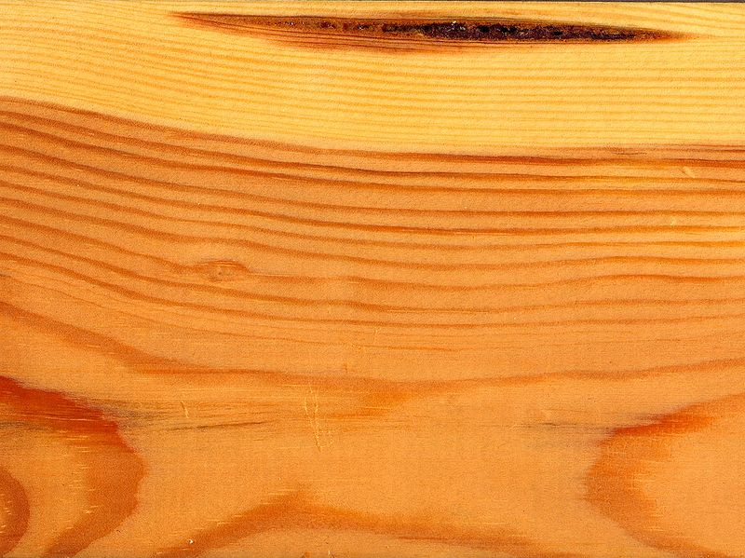Materialet som jeg har brukt er furu. Det er en relativt sterk og ganske billig tresort som har en tetthet på 470kg/m3. Treet er mye brukt i skandinaviske hus og hytter, fordi det er en veldig vanlig tresort i Norden. Den er også spesielt god til å tåle kulde som er en fin egenskap for trær som skal vokse i Norden. Planker som er laget av furu er vanligvis saget på limtre vis. Det betyr at planken består av flere mindre planker. Dette er en veldig vanlig måte å bygge opp treet på som ikke gjør det noe dårligere.

Jeg har også brukt kryssfiner til bakside og til hyllene inne i skapet. Kryssfiner er en type materiale som er satt sammen av tynne finerark. Fordeler med finer er at det er lett tilgjengelig og at det kan være veldig sterkt og motstå sprekker lettere en heltre, men det er tynt og tåler ikke like mye vekt oppå seg.

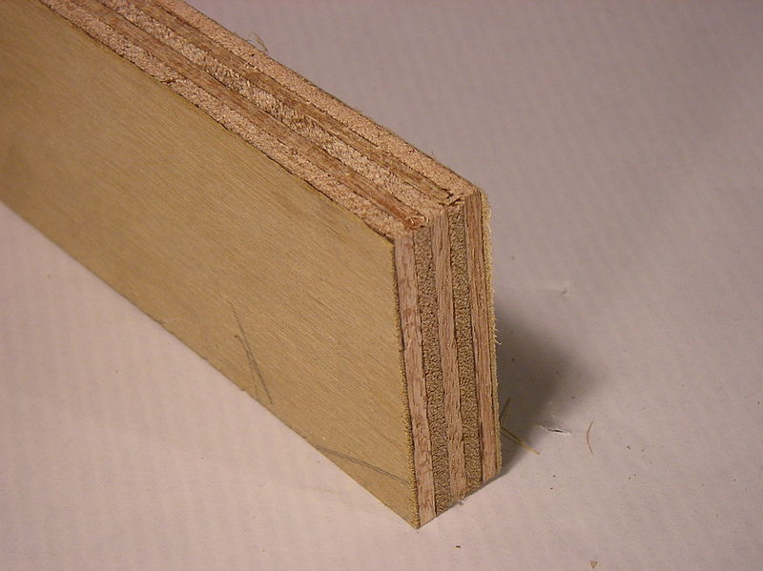

**Verktøyliste:**

* Blyant
* Linjal
* Viskelær.
* Softhammer.
* Hoggjern.
* Bor (6mm)
* Bormaskin.
* Den store bormaskinen som borrer rett ned.
* Sirkelsag.
* Båndsag.
* Sandpapir (60 og 120).
* Tvinger i alle størrelser
* Maskeringsteip
* Kniv
* Lim
* Syl

Ikke alle redskapene er nevnt i arbeidssammendraget under.

I timen har jeg jobbet jevnt over og prøvd å komme på alle mulige ekstratimer jeg har hatt mulighet til. Jeg startet med skisse flere forskjellige typer skap og bokser. De to første timene gikk med på å finne ut hva jeg skulle gjøre. Første time på sløyden begynte jeg å finne ut hva sidene skulle bestå av. Jeg fant ut at jeg måtte lime sammen to og tre planker for å få tykkelsen jeg trengte. Dette bød på problemer siden jeg måtte bruke ekstra store tvinger.

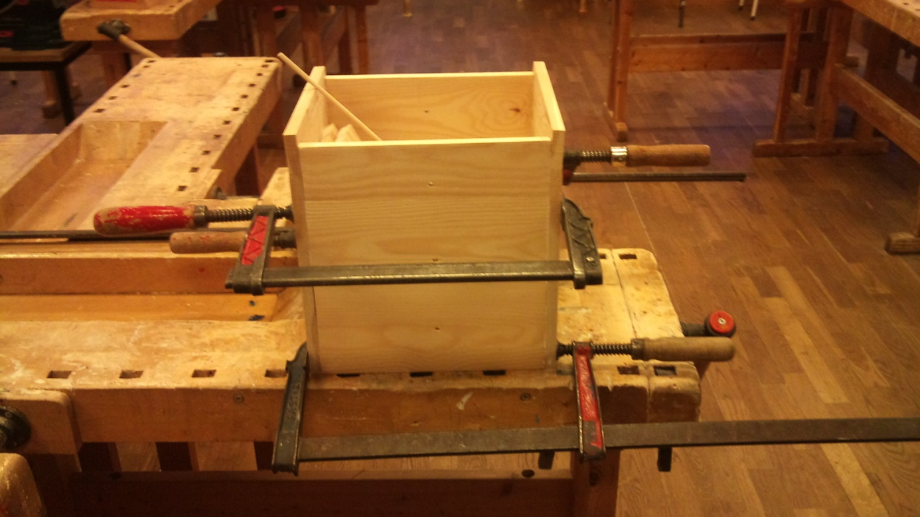

Etter lang tid på liming kunne jeg endelig begynne å dele opp planken i riktige størrelse. Nå fant jeg også ut sammen med Hanne at det var best å bruke finer på baksiden. Da måtte det lages spor for finerplata. Så brukte jeg store deler av neste time på å pusse. Neste time etter dette var de å prøve å få limt sammen boksen.

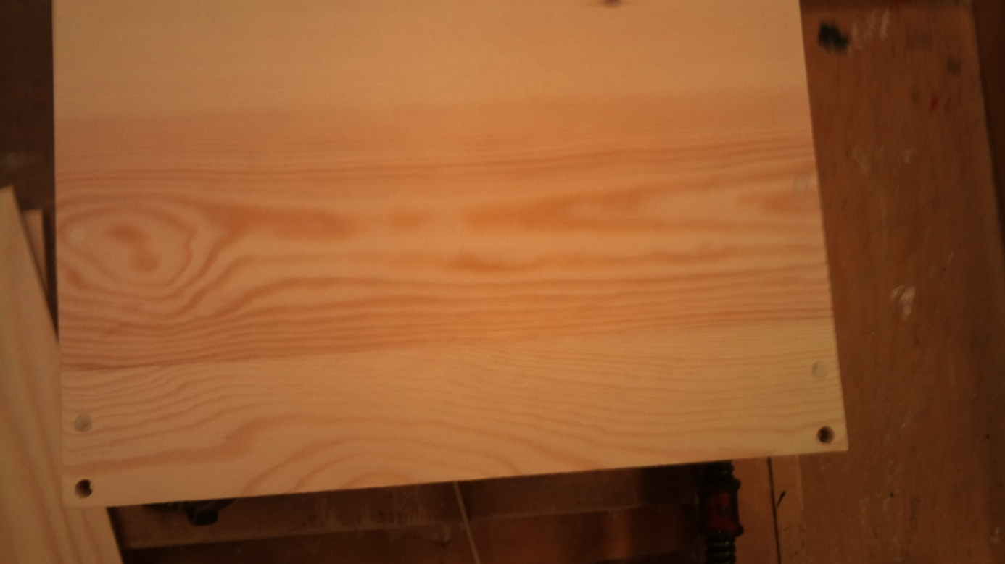Dette var også veldig vanskelig fordi det var akkurat tre tvinger som passet. Etter limingen var det å borre hull i toppen og rund tappe for at skapet skulle holde seg bedre. =Der jeg har rundtappet på bildet.

Rundtappingen var vanskelig fordi det store boret ikke hadde noen liten nok innstilling til skapet så Hanne måtte holde skapet oppe mens jeg boret. Dette betyde at jeg ikke kunne borre hele tiden. Da veg endelig var ferdig med rundtappingen var det å lage noe som hylla inne i skapet kunne stå på. I den timen jeg skulle gjøre det så hadde vi en annen KogH lærer som mente at jeg skulle stikke rundtapper inn og legge finerplata oppå den. Da klarte jo jeg måle skeivt så det gikk ikke. Etter noen diskusjoner med Hanne bestemte vi oss for at vi skulle tette igjen hullene og legge lister inne i boksen. Denne gangen klarte jeg å måle riktig og da passet finerplata perfekt. Det siste jeg fikk gjordt var å lime på den lista her, som må på for at dørene skal kunne henge fast.

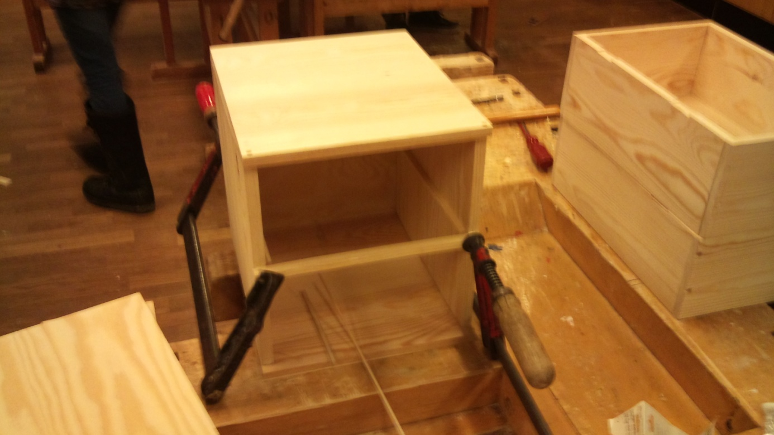

**Vurdering:**

Jeg synes at skapet er godt og sterkt sammensatt og at den er vel egnet til det den skal brukes til. Midt hylla har en glipe bakerst som er litt stygg. Denne er en konsekvens av at treet som er valgt er veldig skjeft og at limingen er blitt gjort slik at treet bøyer seg i forskjellige retninger. Delene er satt sammen på en godt egnet måte og løsningen med bare å rund tappe dørene fast var genial. Den lille lista som er foran burde vert montert lenger ned slik at listene som er inni ble dekket, men det gjør ikke mye fordi de blir dekket til av de andre delene uansett.

Når det gjelder dekoren er skuff- og skapknottene en kul ide. Det var synd at jeg sannsynligvis ikke får beiset skapet, men det var en hyggelig overraskelse med den rare figuren på baksiden.

Arbeidsprosessen har vært jevnt over god, men jeg kunne nok ha jobbet litt bedre i starten. Det var en vanskelig oppgave jeg hadde gitt meg selv ved å lage skapet så stort, men Hanne advarte meg om det og jeg valgte det uansett.

Jeg vil ikke sette noen karakter på mitt eget verk for jeg har ingen forutsetning for å gjøre det og jeg ville antagelig gitt meg selv alt for høy scor uansett. Jeg vil bare si at jeg synes jeg har jobbet bra og at jeg er fornøyd med tingen min selv om jeg får en dårlig karakter.